### ユーザーの管理

|  |  |  |  |  |  |
| --- | --- | --- | --- | --- | --- |
| 機能 | 般 | シ | 設 | 経 | W |
| (1)ユーザーの検索 | × | ○ | ○ | × | × |
| (2)ユーザーの追加 | × | ○ | ○ | × | × |
| (3)ユーザーの変更 | × | ○ | ○ | × | × |
| (4)ユーザーの一括登録 | × | ○ | ○ | × | × |

(1)ユーザーの検索

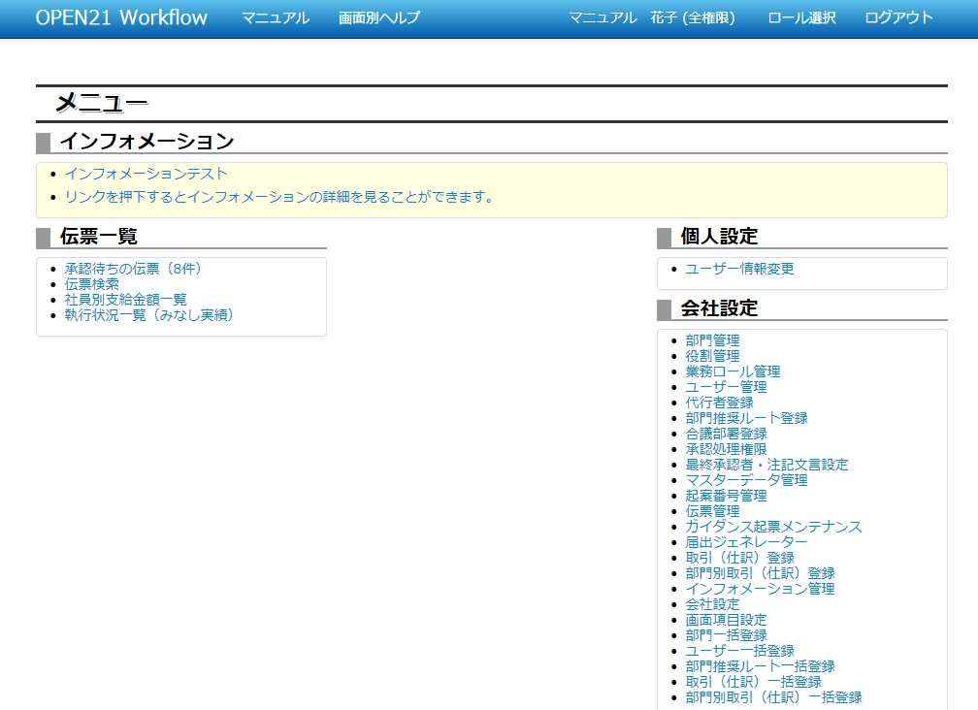

①メニュー画面で「ユーザー管理」リンクをクリックしてください。

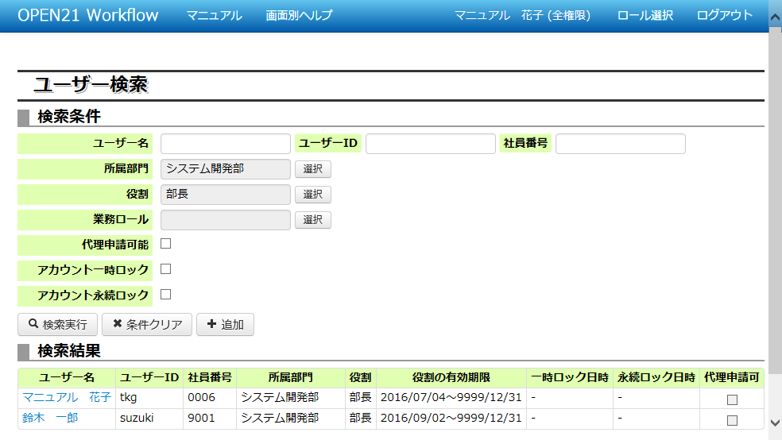

②条件によって絞り込む場合、ユーザー名や所属部門を入力またはチェックしてください。

③検索実行ボタンを押すと、ユーザーのリストが表示されます。

④追加ボタンを押すと、ユーザーの追加画面が表示されます。

→(2)ユーザーの追加

⑤ユーザー名のリンクをクリックすると、ユーザーの変更画面が表示されます。

→(3)ユーザーの変更

(2)ユーザーの追加

→(1)ユーザーの検索から

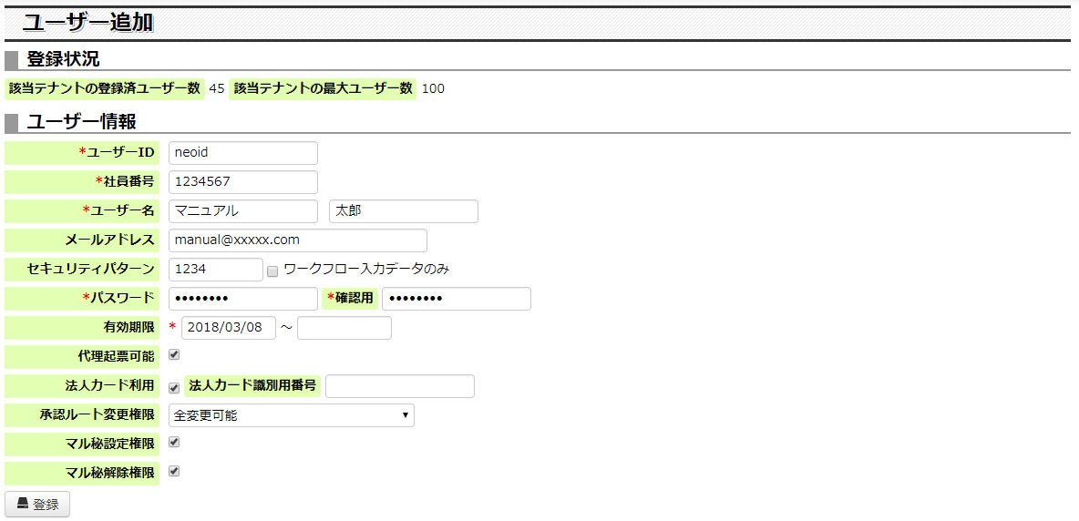

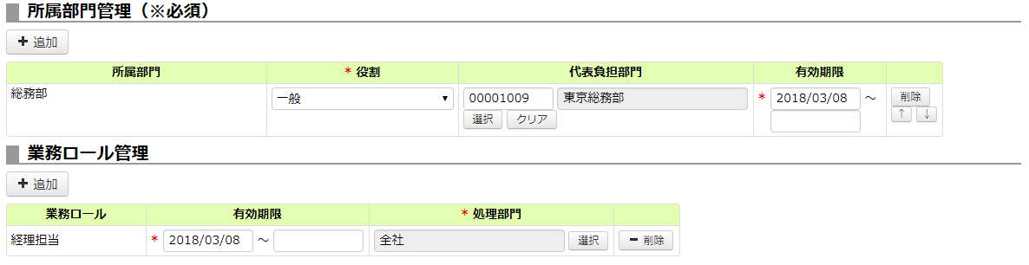

①ユーザー情報を入力してください。

②最低でも１つの部門に所属させてください。

所属部門毎の代表負担部門を選択してください。

取引の負担部門で「代表部門」を設定した場合に、ここで選択した代表負担部門が仕訳に反映されます。

取引で「代表部門」を設定しないのであれば、空のままでよいです。

所属部門の表示順は伝票画面の起票部門の並びに反映されます。

③必要に応じて、業務ロールを付与してください。

参照・処理対象の部門を選択してください。全部門が対象であれば「全社」を選択してください。

④登録ボタンを押してください。

※登録可能なユーザー数を超過している場合は以下をご確認ください。

・会社設定(その他タブ)の「テナント最大ユーザー数」

・契約ユーザーライセンス数

・有効期限切れだが削除されていないユーザーの有無

(3)ユーザーの変更

→(1)ユーザーの検索から

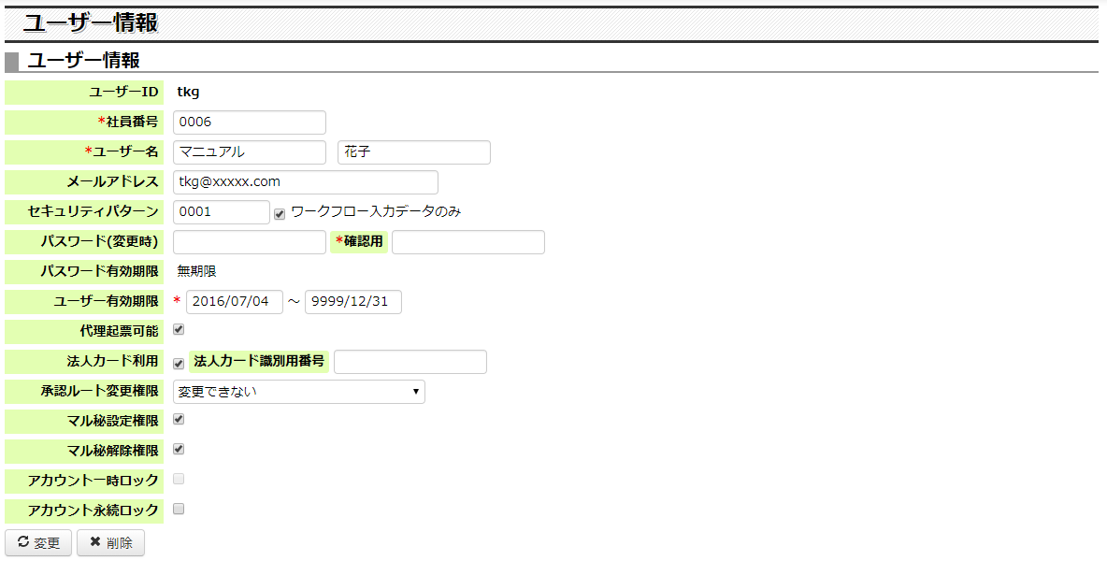

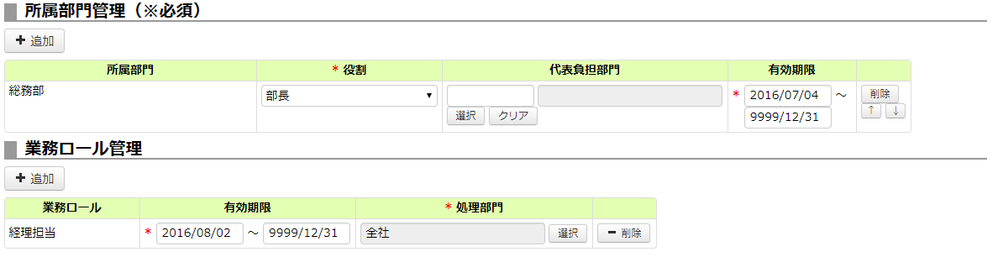

①変更対象の項目があれば入力内容を変更してください。

②アカウントがロックされた場合、チェックを外してください。

アカウントをロックする場合、チェックを付けてください。

詳しくは備考を参照してください。

③変更ボタンを押すと、入力内容が反映されます。

④ユーザーを削除する場合、削除ボタンを押してください。

(4)ユーザーの一括登録

「(2)ユーザーの追加」「(3)ユーザーの変更」で行う登録をCSVファイルで一括して行うことができます。

**※役職や部門、社員、社員口座等、ユーザーに紐付くマスターを事前に登録してから実行してください。**

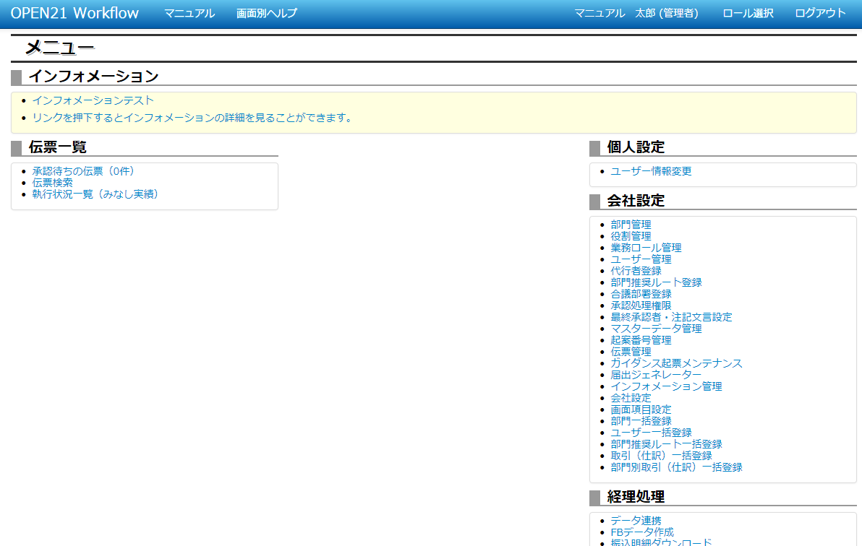



①メニュー画面で「ユーザー一括登録」リンクをクリックしてください。

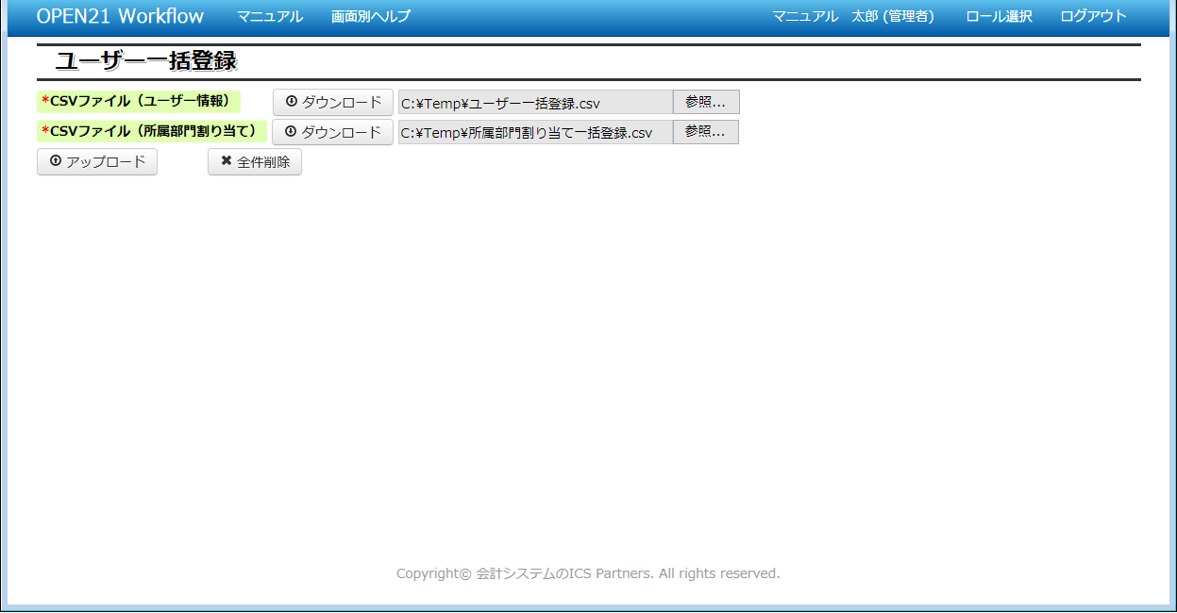

②CSVデータを選択してください。CSVファイルの形式は「補足(4)ユーザー一括登録用CSVについて」参照。

③「アップロード」ボタンを押してください。

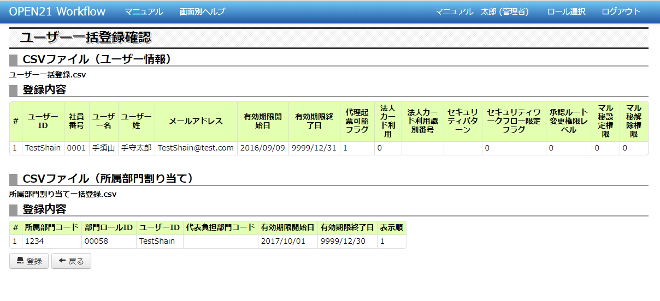

④CSVファイルの内容が表示されます。内容に間違いないか確認してください。

⑤「登録」ボタンを押してください。内容に間違いがあった場合、「戻る」ボタンで前画面に戻ります。

**※新規追加ユーザーの初期パスワードは「password」で登録されます。**

**※既に同一ユーザーIDのデータが登録されていた場合、データは上書き更新されますが、パスワードは変更されません。**



⑥「ダウンロード」ボタンを押すと、現在のユーザー情報データまたは所属部門割り当てデータをCSV形式でダウンロードします。

⑦「全件削除」ボタンを押すと、登録されている全てのユーザーデータを削除します。

**※データ削除後に元の状態に戻すことはできないため、ご注意ください。**

補足(1)代理起票可能について

代理起票可能にチェックをつけると、「経費立替精算代理起票」などの代理起票をすることが出来ます。

補足(2)法人カード利用について

法人カード利用にチェックをつけると、各伝票で法人カードの精算を行うことが出来ます。

補足(3)アカウントロックについて

アカウントロックには「アカウント一時ロック」と｢アカウント永続ロック｣があります。

アカウント一時ロックは、一定回数パスワードを間違えた場合にロックされる仕組みです。

パスワード誤り回数は一定時間でリセットされます。（会社設定でパスワード誤り回数と時間指定が可能）

アカウント永続ロックは、ロックしたいユーザーをチェックすることでロックができる仕組みです。

ユーザー管理でのみ変更することができます。（時間指定はありません）

補足(4)パスワードについて

会社設定(「アカウントセキュリティ」タブ)でパスワードの最小文字数、最小文字種類、有効期限、初期パスワードの変更要否が変更可能です。

補足(5)セキュリティパターンによるアクセス制御について

①経費明細一覧

会社設定(帳票タブ)で「経費明細一覧セキュリティパターン設定」の登録内容が「1：ユーザー毎に設定する」の場合、

経費明細一覧を参照する必要があるユーザーには必ずセキュリティパターンを入力してください。

経費明細一覧を参照する必要がないユーザーは、セキュリティパターン未入力で問題ありません。

ワークフロー入力データのみにチェックをつけると、そのユーザーが経費明細一覧で参照可能なデータは、ワークフローで申請・承認された経費明細データのみとなります。

②負担部門選択

会社設定(帳票タブ)で「経費明細一覧セキュリティパターン設定」の登録内容が「1：ユーザー毎に設定する」で

セキュリティパターンを登録していると、経費明細一覧以外の負担部門選択に対しても

セキュリティパターンによるアクセス制限がかかります。

補足(6)一般ユーザーによるユーザー情報の変更

以下の会社設定情報を変更することで、一部のユーザー情報は一般ユーザーでも変更が可能になります。

・その他タブ-ユーザー情報の変更可否

補足(7)ユーザー一括登録用CSVについて

「(4)ユーザーの一括登録」で使用するCSVの形式について解説します。

**ユーザー情報CSV**

|  |  |  |  |  |
| --- | --- | --- | --- | --- |
| 列番 | 項目名 | 形式 | 必須 | 設定内容 |
| 1 | ユーザーID | 半角英数字30文字以内 | ○ | ユーザーIDを指定します。 |
| 2 | 社員番号 | 半角英数字15文字以内 | ○ | 社員番号を指定します。 |
| 3 | ユーザー姓 | 10文字以内 | ○ | ユーザー姓を指定します。 |
| 4 | ユーザー名 | 10文字以内 | ○ | ユーザー名を指定します。 |
| 5 | メールアドレス | メールアドレス形式 | × | メールアドレスを指定します。 |
| 6 | 有効期限開始日 | yyyy/mm/dd | ○ | 有効期限開始日を指定します。 |
| 7 | 有効期限終了日 | yyyy/mm/dd | ○ | 有効期限終了日を指定します。 本日か未来日以降の日付を指定してください。 |
| 8 | 代理起票可能フラグ | 「0」または「1」 | ○ | 経費立替精算代理起票を可能とする場合「1」、 そうでなければ「0」を指定してください。 |
| 9 | 法人カード利用 | 「0」または「1」 | ○ | 法人カードを利用する場合「1」、 そうでなければ「0」を指定してください。 |
| 10 | 法人カード識別用番号 | 半角英数字16文字以内 | × | 法人カード利用フラグを「1」にした場合で、法人カード識別番号を付ける場合、半角英数字16桁で指定してください。 利用しない場合は空白としてください。 |
| 11 | セキュリティパターン | 半角数字4文字以内 | × | セキュリティパターンを指定します。 [会社設定]-[帳票]-[経費明細一覧セキュリティパターン設定]が 「1(ユーザー毎に設定する)」の場合に有効になります。 |
| 12 | セキュリティ ワークフロー 限定フラグ | 「0」または「1」 | ○ | 経費明細一覧を利用する場合で、WF限定であれば「1」、それ以外は「0」を指定してください。 |
| 13 | 承認ルート 変更権限レベル | 0～4の半角数字 | ○ | 会社・法人が規定したデフォルト承認ルートの変更権限を指定します。 0:変更できない。 1:追加のみ。 2:デフォルトルート処理権限変更が可能。 3:デフォルトルートの削除が可能。(最終承認者は変更不可) 4:全変更可能。 |
| 14 | マル秘設定権限 | 「0」または「1」 | ○ | 伝票のマル秘設定有効化を許可する場合「1」、 そうでなければ「0」を指定してください。 「マル秘設定権限」「マル秘解除権限」両方が「0」の場合 マル秘扱い設定が有効な伝票は参照できません。 |
| 15 | マル秘解除権限 | 「0」または「1」 | ○ | 伝票のマル秘設定無効化を許可する場合「1」、 そうでなければ「0」を指定してください。 「マル秘設定権限」「マル秘解除権限」両方が「0」の場合 マル秘扱い設定が有効な伝票は参照できません。 |

**所属部門割り当てCSV**

|  |  |  |  |  |
| --- | --- | --- | --- | --- |
| 列番 | 項目名 | 形式 | 必須 | 設定内容 |
| 1 | 部門コード | 半角英数字8文字以内 | ○ | 部門コードを指定します。 |
| 2 | 部門ロールID | 半角英数字5文字以内 | ○ | 部門ロールIDを指定します。 システム内部で採番されるコードです。役割変更画面を開いた時のURLで「bumonRoleId=XXXXX」と出ているXXXXXです。 |
| 3 | ユーザーID | 半角英数字30文字以内 | ○ | ユーザーIDを指定します。 ユーザー情報CSVと紐付く値を指定してください。 |
| 4 | 代表負担部門コード | 半角英数字8文字以内 | × | 代表負担部門コードを指定します。 |
| 5 | 有効期限開始日 | yyyy/mm/dd | ○ | 有効期限開始日を指定します。 |
| 6 | 有効期限終了日 | yyyy/mm/dd | ○ | 有効期限終了日を指定します。 本日か未来日以降の日付を指定してください。 |
| 7 | 表示順 | 半角数字8文字以内 | ○ | 表示順を指定します。 |

**※CSVファイルの1行目はヘッダ行とみなされ、データとして登録されないためご注意ください。**

例）

以下の内容で１ユーザーを登録する場合、

ユーザーID＝TestShain、社員番号＝0001、ユーザー姓＝手須山、ユーザー名＝手守太郎、

メールアドレス＝TestShain@test.com、有効期限開始日＝2016/09/09、有効期限終了日＝9999/12/31、

代理起票可能フラグ＝1、法人カード利用＝0、法人カード識別用番号なし、セキュリティパターンなし、

セキュリティワークフロー限定フラグ＝0、承認ルート変更権限レベル＝0、マル秘設定権限＝0、マル秘解除権限=0

部門コード＝1234、部門ロールID＝00058、ユーザーID＝TestShain、

代表負担部門コードなし、有効期限開始日＝2017/10/01、有効期限終了日＝9999/12/30、表示順＝1

CSVの内容は以下のようになります。

**ユーザー情報CSV**

"ユーザーID","社員番号","ユーザー姓","ユーザー名","メールアドレス",...(1行目省略)

TestShain,0001,手須山,手守太郎,TestShain@test.com,2016/09/09,9999/12/31,1,0,,,0,0,0,0

**所属部門割り当てCSV**

"部門コード","部門ロールID","ユーザーID","代表負担部門コード","有効期限開始日","有効期限終了日",

"表示順"

1234,00058,TestShain,,2017/10/01,9999/12/30,1